Как воспитывать книгочея?
- Первые книги у ребенка должны быть красочно оформлены, тогда они еще до чтения заинтересуют.
- Лучше, если в книге есть разбивка на небольшие главы или она состоит из небольших рассказов.
- Взрослые должны помнить, как много зависит от их отношения к чтению ребенка. Обязательно поговорите о прочитанном. Похвалите, даже если не все было «гладко».
- Следует воспитывать культуру чтения. Если начал, дочитывай до конца.
- Взрослым не стоит прекращать читать ребенку вслух. Вечерние часы за книгой, когда родители, сами увлекаясь содержанием, читают ребенку – это замечательный способ духовного общения с ним.
- Дети должны видеть родителей читающими.
- В доме обязательно должна быть детская библиотечка, которая периодически пополняется.
- Отыщите свои любимые детские книги. Расскажите о них ребенку.
- Почитайте их вместе. Поведайте о том, какую роль они сыграли в вашей жизни.
- Внимательно следите за программой по внеклассному чтению.
- Заведите «семейный читательский дневник», куда каждый из членов семьи коротко запишет свое впечатление о прочитанном.

Памятка для родителей
- Читайте вслух с ребенком не менее 10-15 минут в день.
- Хвалите ребенка за чтение.
- До или во время чтения книги выясните значение трудных или незнакомых слов.
- Спросите, чем понравилась книга ребенку, что нового он из нее узнал.
- Попросите ребенка рассказать о главном герое, событии.
- Какие слова или выражения запомнились ему?
- Чему учит эта книга.
- Предложите нарисовать картинку к самому интересному отрывку из книги или выучить его наизусть.

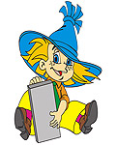
Памятка для детей

- Читай вслух правильно.
- Читай вслух выразительно, интонацию согласуй со знаками препинания, делай паузы.
- Читай вслух бегло – произноси первый слог, смотри на второй.

ПАМЯТКА ДЛЯ РОДИТЕЛЕЙ

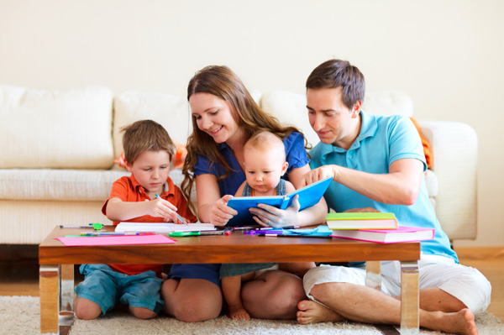
Библиотека МБОУ ТООШ, 2013

